การป้องกันการติดยาเสพติด

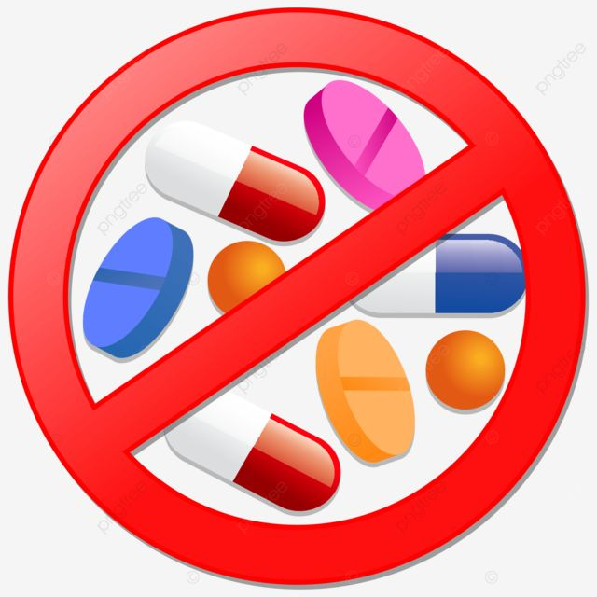**-ป้องกันตนเอง** ไม่ใช้ยาโดยมิได้รับคำแนะนำจากแพทย์ และอย่าทดลอง เสพยาเสพติดทุกชิดโดยเด็ดขาด เพราะติดง่าย หายยาก

**-ป้องกันครอบครอบ** ควรสอดส่องและเด็กบุคคลในครอบครัวหรือที่อยู่รวมกัน อย่าให้เกี่ยวข้องกับยาเสพติด ต้องคอยอบรมสั่งสอนให้รู้ถึงโทษและภัยของยาเสพติด หากมีผู้เสพยาเสพติดในครอบครัวจงจัดการให้เข้ารักษาตัวที่โรงพยาบาล

**-ป้องกันเพื่อนบ้าน** โดยช่วยชี้แจงให้เพื่อนบ้านเข้าใจถึงโทษและภัยของยาเสพติด โดยมิให้ เพื่อนบ้าน รู้เท่าไม่ถึงการณ์ ต้องถูกหลอกหลวง และหากพบว่าเพื่อนบ้านติด ยาเสพติดจงช่วยแนะนำให้ไปรักษาตัวที่โรงพยาบาล

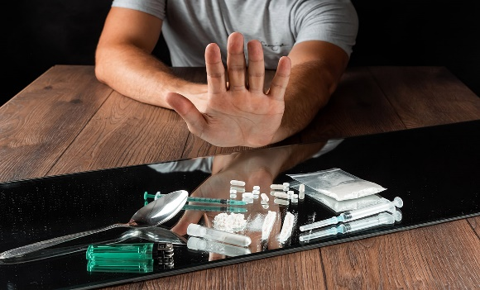**-ป้องกันโดยให้ความร่วมมือกับทางราชการ** เมื่อทราบว่าบ้านใด ตำบลใดมียาเสพติดแพร่ระบาด ขอให้แจ้งเจ้าหน้าที่ตำรวจทุกแห่งทุกท้องที่ทราบ

ยาเสพติดป้องกันได้

**-1.** **ป้องกันตนเอง** ทำได้โดย...

-ศึกษาหาความรู้ เพื่อให้รู้เท่าทันโทษพิษภัยของยาเสพติด

-ไม่ทดลองใช้ยาเสพติดทุกชนิดและปฏิเสธเมื่อถูกชักชวน

-ระมัดระวังเรื่องการใช้ยา เพราะยาบางชนิดอาจทำให้เสพ ติดได้

-ใช้เวลาว่างให้เป็นประโยชน์

-เลือกคบเพื่อนดี ที่ชักชวนกันไปในทางสร้างสรรค์

-เมื่อมีปัญหาชีวิต ควรหาหนทางแก้ไขที่ไม่ข้องเกี่ยวกับ

ยาเสพติด หากแก้ไขไม่ได้ควรปรึกษาผู้ใหญ่

**-2. ป้องกันครอบครัว** ทำได้โดย...

-สร้างความรัก ความอบอุ่นและความสัมพันธ์อันดีระหว่างสมาชิกใรครอบครัว

-รู้และปฏิบัติตามบทบาทหน้าที่ของตนเอง

-ดูแลสมาชิกในครอบครัว ไม่ให้ข้องเกี่ยวกับยาเสพติด

-ให้กำลังใจและหาทางแก้ไข หากพบว่าสมาชิกในครอบครัวติดยาเสพติด

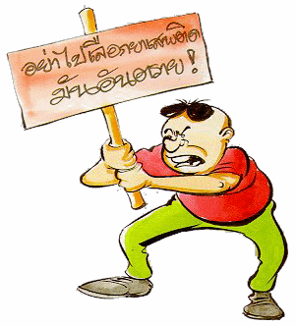**-3. ป้องกันชุมชน** ทำได้โดย....

-ช่วยชุมชนในการต่อต้านยาเสพติด

-เมื่อทราบแหล่งเสพ แหล่งค้า หรือผลิตยาเสพติด ควรแจ้งให้เจ้าหน้าที่ทราบทันที

**🌕**

**เจ้าข้าเอ้ย.....**

**ประชาสัมพันธ์**

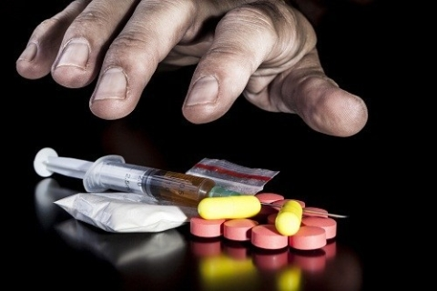**🌕ความรู้เกี่ยวกับยาและสารเสพติด**

**ด้วยความปรารถนาดีจาก**

**องค์การบริหารส่วนตำบลบือเระ**

**อำเภอสายบุรี จังหวัดปัตตานี**

ยาเสพติดคืออะไร..............

ยาเสพติด หมายถึง ยาหรือสารเคมี หรือวัตถุชนิดใด ๆ ที่ อาจเป็นผลิตภัณฑ์จากธรรมชาติ หรือจากการสังเคราะห์ซึ่งเมื่อเสพ เข้าสู่ร่างกายไม่ว่าจะโดยวิธีการกิน ดม สูบ ฉีด หรือวิธีใด ๆ ก็ตาม เป็นช่วงระยะเวลา หรือนานติดกันจนท าให้ร่างกายทรุดโทรมและ ตกอยู่ใต้อ านาจหรือเป็นทาสของสิ่งนั้น ทั้งด้านร่างกายและจิตใจหรือจิตใจเพียงอย่างเดียว

ประเภทของยาเสพติด…….

∂ แบ่งตามลักษณะการผลิต - สิ่งเสพติดที่เกิดขึ้นเองตามธรรมชาติ เช่น ฝิ่น กัญชา ฯลฯ - สิ่งเสพติดสังเคราะห์ได้แก่สิ่งเสพติดที่ผลิตด้วยกรรมวิธี ทางเคมี เช่น เฮโรอีน มอร์ฟีน

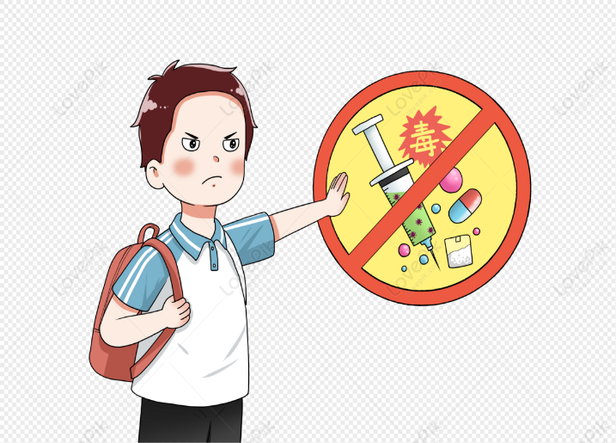 ∂ แบ่งตามลักษณะการออกฤทธิ์ต่อระบบประสาท - ประเภทออกฤทธิ์กดประสาท จะมีฤทธิ์ท าให้สมองมึนงง ประสาทชา ง่วงซึม ได้แก่ ฝิ่น มอร์ฟีน โคเคน - ประเภทออกฤทธิ์กระตุ้นประสาทจะมีฤทธิ์ท าให้เกิดอาการ ตื่นเต้น ตลอดเวลา ไม่รู้สึกง่วงนอน แต่เมื่อหมดฤทธิ์ยาผู้ เสพจะหมด ได้แก่ แอมเฟตามีน หรือยาม้า กระท่อม - ประเภทออกฤทธิ์หลอนประสาท จะมีฤทธิ์ท าให้เกิดอาการ ประสาทหลอนเห็นภาพ ลวงตาหูแว่ว อารมณ์แปรปรวน ได้แก่ แอลเอสดี หรือ เหล้าแห้ง เห็ดขี้ควาย - ประเภทออกฤทธิ์กดประสาท และหลอนประสาทด้วย ได้แก่ กัญชา

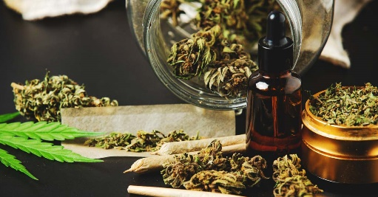

สาเหตุสำคัญที่ทำให้ติดยาเสพติด..........

-จากการถูกชักชวน

-จากการอยากทดลอง อยากรู้อยากเห็น อยากรู้อยากสัมผัส

-จากความคึกคะนอง บุคคลประเภทนี้คิดว่าตัวเองเป็นคนเก่ง -จากสิ่งแวดล้อม เช่น สถานที่อยู่อาศัยแออัด เป็นแหล่งสลัม

-เหตุทางกาย ความเจ็บป่วยทางกาย เช่น ต้องถูกผ่าตัดหรือเป็น โรคปวดศีรษะ เป็นหืด เป็นโรคประสาทได้รับ ความทรมาน ทางกายมากผู้ป่วยต้องการบรรเทา พยายามช่วยตัวมานานแต่ ก็ไม่หาย จึงหันเข้าหายาเสพติด จนติดยาในที่สุด

เยาวชนกับยาเสตติด

เมื่อพูดถึงปัญหายาเสพติด คนส่วนใหญ่ก็มักจะมุ่งความ สนใจไปที่กลุ่มผู้ผลิตผู้ค้าและ ผู้เสพยาเสพติด โดยเฉพาะผู้เสพยา เสพติดที่เป็นเยาวชน ซึ่งเป็นผู้เสียหายโดยตรงจึงท าให้ทุกฝ่าย ไม่ว่า จะเป็นบิดามารดา ครู ผู้ปกครอง องค์กรภาครัฐ และภาคเอกชน ตลอดจนสื่อมวลชนต่างก็ให้ความสนใจที่จะเข้ามามีส่วนร่วมในการ ป้องกันและแก้ไขปัญหายาเสพติด โดยเฉพาะการพยายามสื่อสาร เพื่อสร้างความเข้าใจที่ถูกต้องแก่เด็กและเยาวชนให้มีชีวิตที่ดีงาม ห่างไกลจากยาเสพติด ซึ่งต้องระมัดระวังทั้งในเรื่องของการสรรหา วิธีการและเลือกเฟ้นเนื้อหา ข้อความที่เข้าถึงเยาวชนได้ตรงจุด ทั้งนี้ เพราะเด็กและเยาวชนนั้นจะมีลักษณะพิเศษ เช่น ไม่ชอบให้ใครว่ากล่าวตักเตือนตรงๆเยาวชนด้วยกันเป็นผู้ให้ข่าวสารข้อมูลนั้น หรือตนเอง เป็นผู้มีส่วนร่วมในการสื่อสารด้วย

ติดกีฬาก็มีความสุขได้

ติดกีฬาก็มีความสุขได้

การเล่นกีฬาไม่ใช่เป็นแต่เพียงกิจกรรมทางเลือก ที่เบี่ยง - เบนความสนใจของเยาวชนให้ห่างไกลยาเสพติดเท่านั้น แต่ทางวิทยาศาสตร์การแพทย์ เชื่อว่า การออกกำลังกายหรือ การเล่นกีฬานั้น จะทำให้ต่อมไร้ท่อใต้สมองหลั่งสารเคมีชนิดหนึ่งชื่อ “เอนโดฟีน” ออกมา ซึ่งสารชนิดนี้จะทำให้รู้สึกสดชื่นและเป็นสุข ผู้ที่ออกกำลังกายอยู่เสมอจึงมีสุขภาพแข็งแรง สมบูรณ์สมกับที่ กล่าวว่า “กีฬา กีฬา เป็นยาวิเศษ” ดังนั้น จึงควรที่จะช่วยกันส่งเสริมให้เยาวชนได้ออกกำลังกายและเล่นกีฬาเพื่อให้มีสาร “เอน โดฟีน” อยู่ในร่างกายเกิดความสุขได้โดยไม่ต้องพึ่งพายาเสพติด

